F.I.R., Χωρικά ύδατα, Υφαλοκρηπίδα & Α.Ο.Ζ.

FIR Αθηνών
Ζητήματα Ελληνοτουρκικών Σχέσεων - Ειδικότερα κείμενα
Την 7η Δεκεμβρίου 1944 υπογράφηκε στο Σικάγο η Σύμβαση περί Διεθνούς Πολιτικής Αεροπορίας, που προέβλεπε την ίδρυση ενός Διεθνούς Οργανισμού Πολιτικής Αεροπορίας (ICAO). O ICAO θέσπισε τα όρια των περιοχών ευθύνης για τον έλεγχο του εναερίου χώρου στις χώρες μέλη του (Flight Information Region-FIR). Το FIR Αθηνών οριοθετήθηκε στο πλαίσιο των περιοχικών συνδιασκέψεων αεροναυτιλίας Ευρώπης των ετών 1950, 1952 και 1958.
Στο πλαίσιο αυτό, το FIR Αθηνών καλύπτει τον ελληνικό εθνικό εναέριο χώρο και επιπλέον διάσπαρτα τμήματα του διεθνούς εναερίου χώρου, δεδομένου ότι δεν άπτεται ζητημάτων κυριαρχίας, αλλά δικαιοδοσίας.
Η Τουρκία ήταν εξ αρχής παρούσα στις παραπάνω συνδιασκέψεις και αποδέχθηκε τον καθορισμό του εναέριου χώρου για τον οποίο υπεύθυνη ορίσθηκε η Ελλάδα.
Σύμφωνα με τους κανόνες του ICAO και τη διεθνή πρακτική, η Ελλάδα απαιτεί, για λόγους ασφάλειας των πολιτικών πτήσεων, όπως όλα τα αεροσκάφη, πολιτικά και στρατιωτικά, υποβάλουν σχέδια πτήσεως πριν από την είσοδό τους στο FIR Αθηνών.
Παρά ταύτα, τον Αύγουστο του 1974, η Τουρκία αυθαίρετα εξέδωσε τη ΝΟΤΑΜ 714 ("ειδοποίηση προς αεροναυτιλομένους") με την οποία προσπαθούσε να επεκτείνει τον χώρο της δικαιοδοσίας της μέχρι το μέσο του Αιγαίου εντός του FIR Αθηνών. Η Ελλάδα τότε κήρυξε το Αιγαίο επικίνδυνη περιοχή (NOTAM 1157). Ο ICAO, απηύθυνε έκκληση και στις δύο πλευρές χωρίς επιτυχία. Τέλος, η Άγκυρα, το 1980, και πάλι μονομερώς, ανακάλεσε τη ΝΟΤΑΜ 714 όταν διαπίστωσε ότι το μέτρο έβλαπτε τα συμφέροντά της και ιδίως τον τουρισμό της.
Ωστόσο, η Τουρκία έκτοτε, με το επιχείρημα ότι η Σύμβαση του Σικάγο δεν αφορά στα κρατικά αεροσκάφη, σταθερά αρνείται να υποβάλει σχέδια πτήσεων για τις εισόδους των στρατιωτικών αεροσκαφών της εντός του FIR Αθηνών, διαπράττοντας, έτσι, πολυάριθμες παραβάσεις των κανόνων Εναέριας Κυκλοφορίας και δημιουργώντας κινδύνους για την ασφάλεια της πολιτικής αεροπορίας.
Στο πλαίσιο αυτό, η Ελληνική Πολεμική Αεροπορία εξαναγκάζεται να προβαίνει σε διαδικασίες αναγνώρισης των αγνώστων στις αρμόδιες αρχές εναέριας κυκλοφορίας ιχνών αεροσκαφών, που έχουν εισέλθει στο FIR Αθηνών χωρίς να έχουν υποβάλει σχέδιο πτήσεως, καθώς και σε αναχαιτίσεις, όταν αυτά παραβιάζουν τον εθνικό μας εναέριο χώρο.

ΑΛΛΕΣ ΠΗΓΕΣ: (ΔΙΑΔΙΚΤΥΟ)
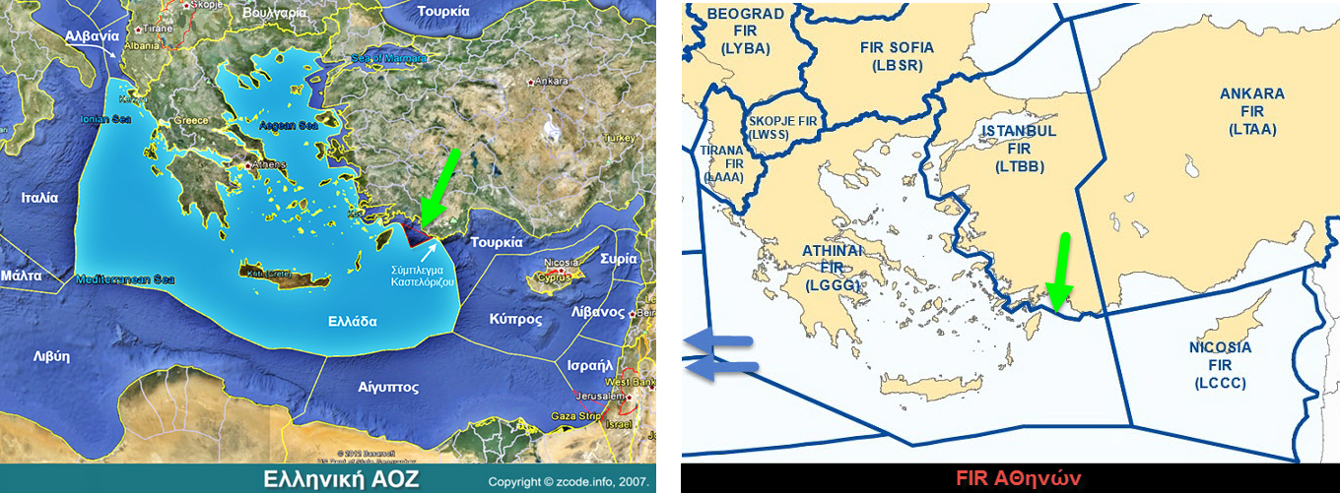

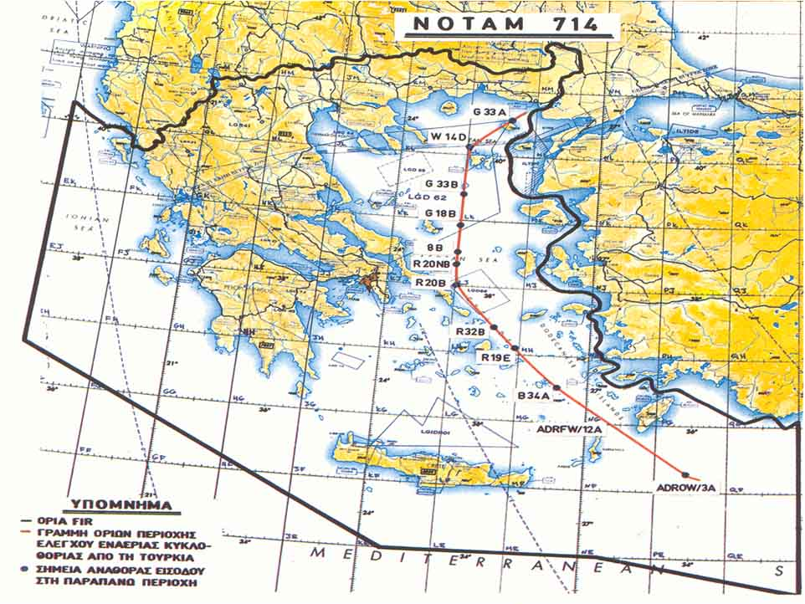

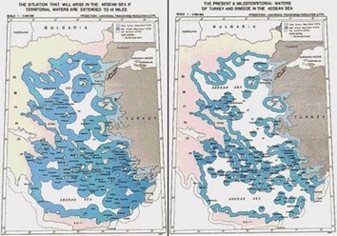
Τα ελληνικά χωρικά ύδατα στην εκδοχή των 12 ν.μ. (νόμιμο δικαίωμα εκ του δικαίου της θαλάσσης) και στη σημερινή των 6 ν. μ.

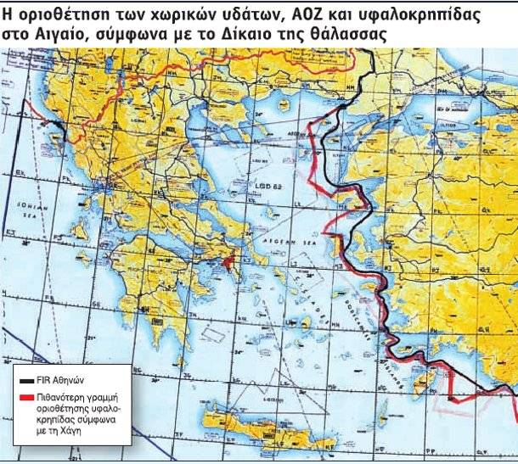
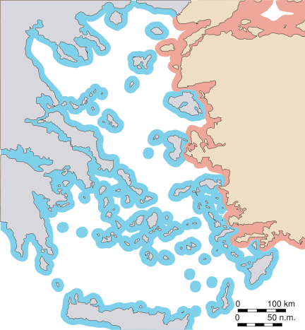
6 nautical miles (nmi): Current territorial waters and airspace

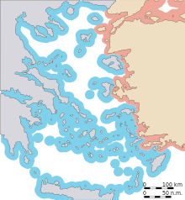
10 nmi: Territorial waters and airspace claimed by Greece and rejected by Turkey
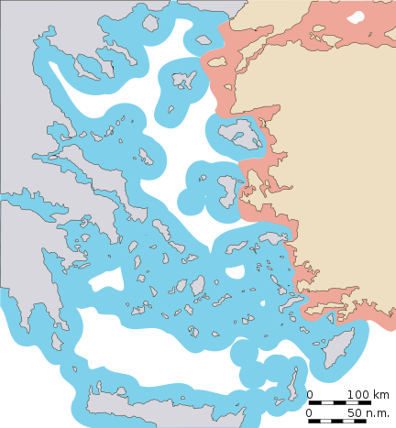
12 nmi: Possible future extension of territorial waters and airspace under international law
(Πηγή: Wikipedia)

